平成30年度災害ボランティアセンター設置・運営訓練 実施報告 送り出し班
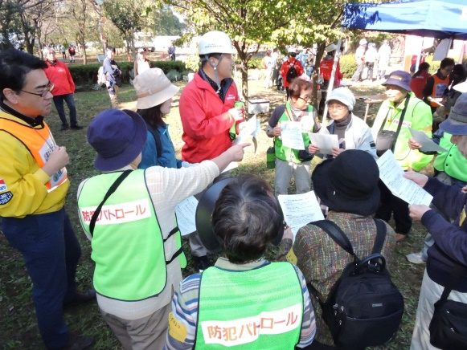
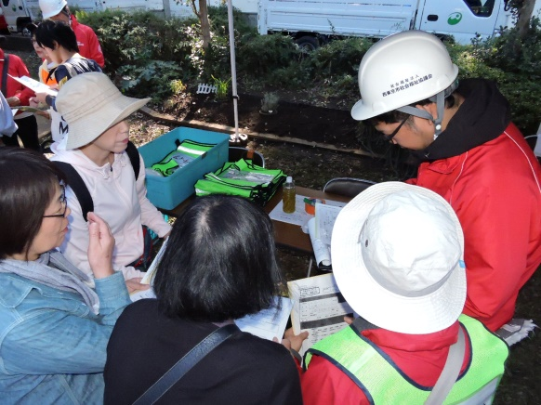
平成30年10月21日（日）西東京いこいの森公園 西東京市総合防災訓練への参加
参加者：市民、西東京市社会福祉法人連絡会、一般ボランティアなど87名、ふれあいのまちづくり住民懇談会などからの訓練協力者13名
西東京レスキューバード20名、実習生4名、社協職員31名 受付班
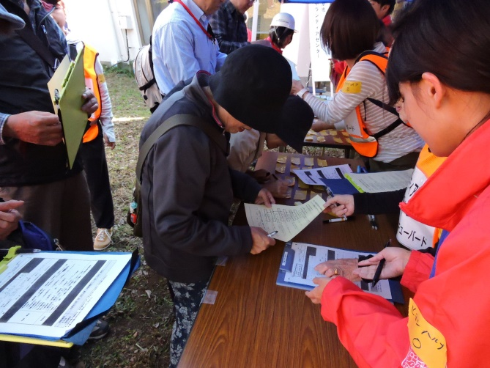
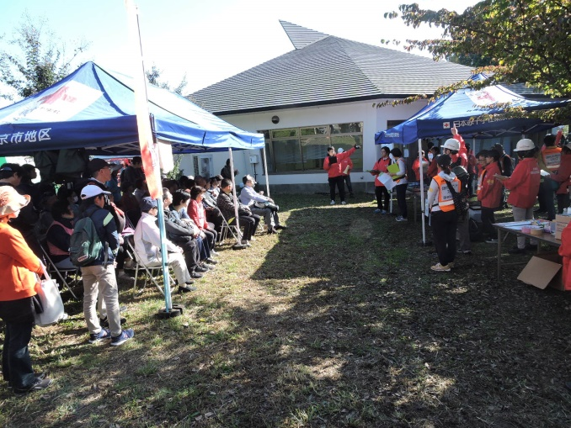
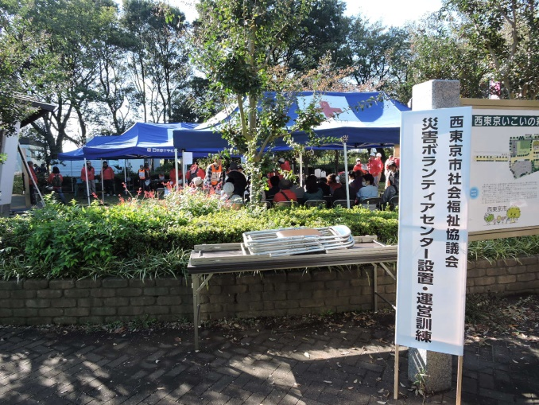

資材班 保健・衛生班
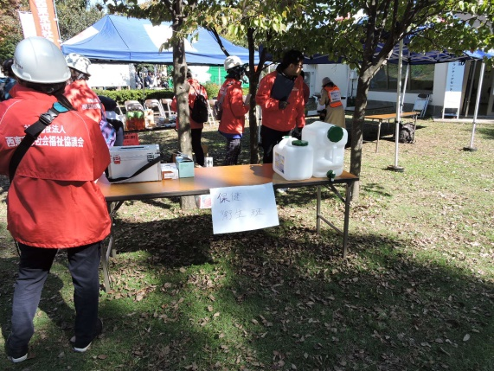
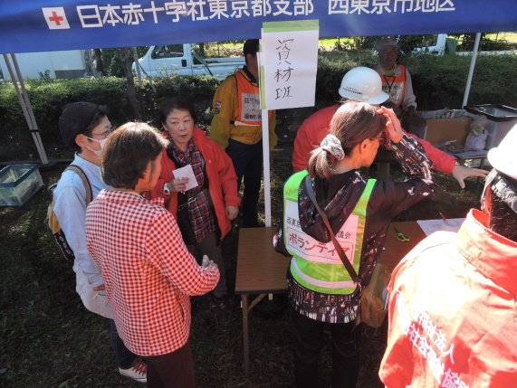

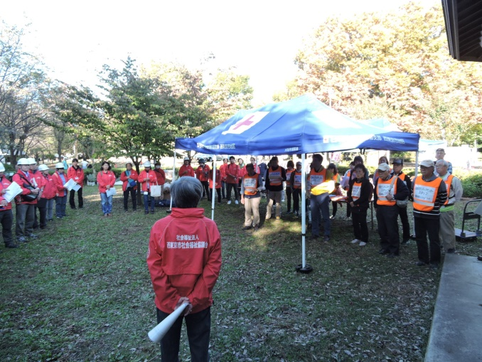
総務班 ニーズ班
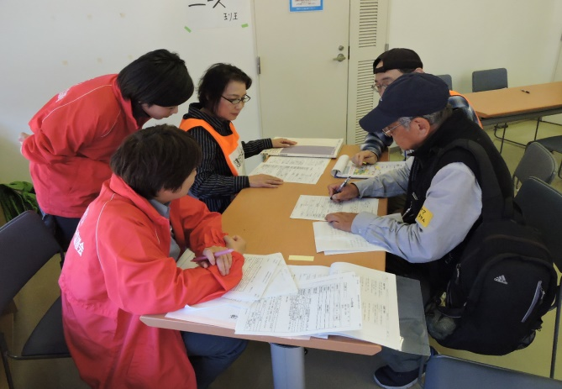
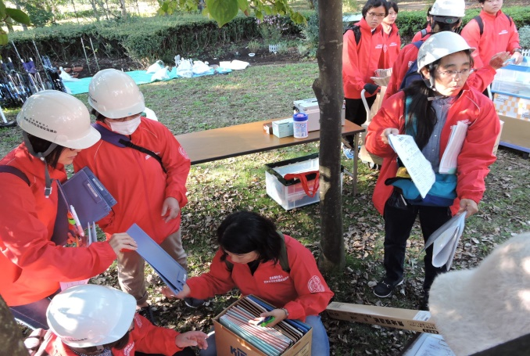

活動報告作成 参加者と市長の懇談
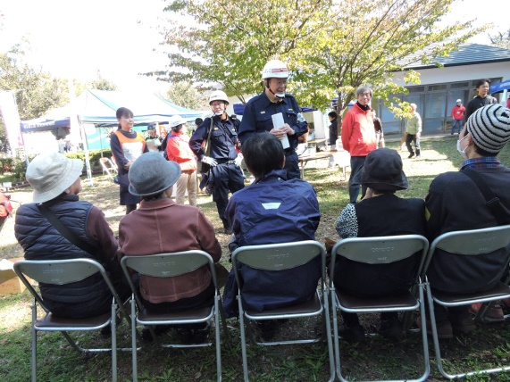
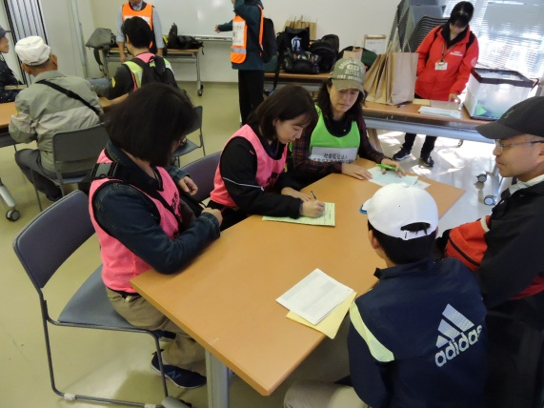

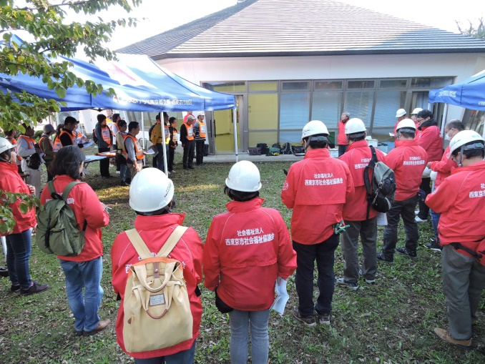
受付班 マッチング班
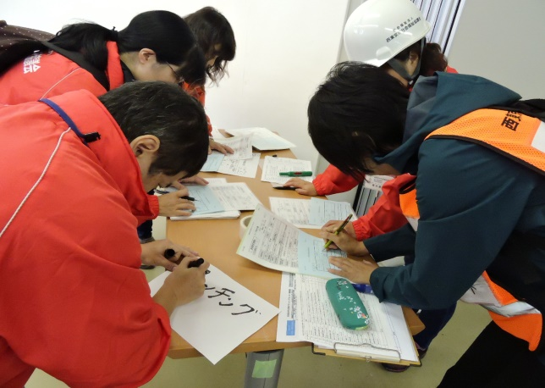
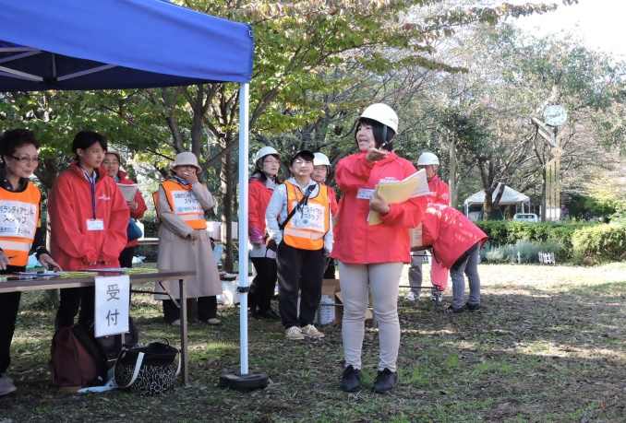

「お疲れさま」でした
